一、实验目的
本实验的目的是让学生掌握内部类的用法。
二、实验方案
手机专卖店为了促销自己的产品，决定发行内部购物券，但其他商场不能发行该购物券。 编写一个MobileShop 类（模拟手机专卖店），该类中有一个名字为InnerPurchaseMoney的内 部类（模拟内部购物券）。
三、实验步骤
代码如下
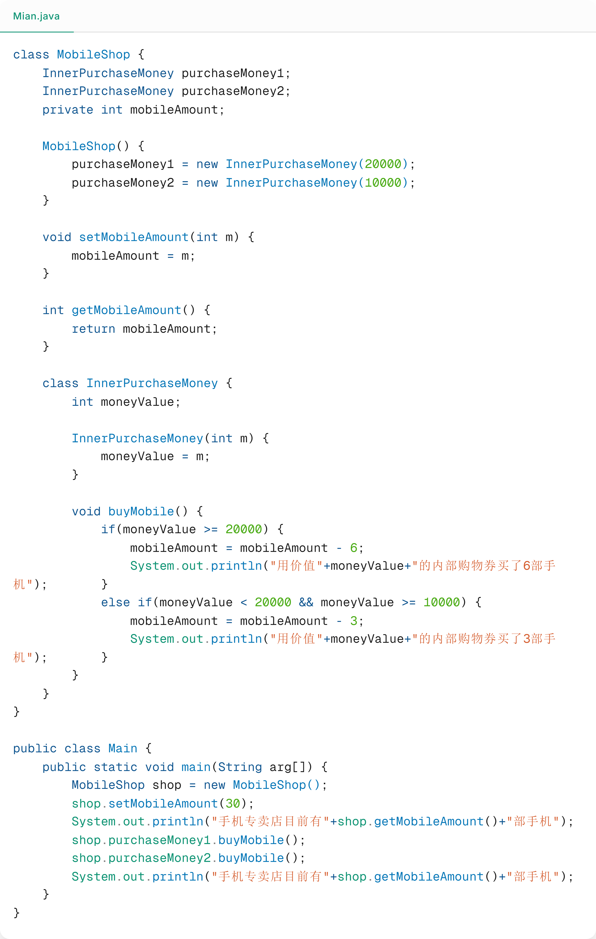

运行结果如下
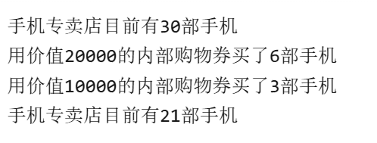

四、实验结果及分析
程序正确输出了要求的结果
五、实验总结及体会
掌握内部类的用法。

